Berufe Liste

der Maurer  die Maurerin | der Maler  die Malerin
der Lehrer  die Lehrerin | der Schneider  die Schneiderin
der Mechaniker  Die Mechanikerin | der Koch  die Köchin
der Kellner  Die Kellnerin | der Pilot  die Pilotin
der Sekretär  die Sekretärin | der Verkäufer  die Verkäuferin
der Chef  die Chefin | der Bäcker  die Bäckerin
der Fleischer  die Fleischerin | der Klempner  die Klempnerin
der Elektriker  die Elektrikerin | der Ingenieur  die Ingenieurin
der Tischler  die Tischlerin | der Künstler  die Künstlerin
der Pianist  die Pianistin | der Fotograf  die Fotografin
der Rechtsanwalt  die Rechtsanwältin | der Richter  die Richterin
der Polizist  die Polizistin | der Feuerwehrmann  die Feuerwehrfrau
der Arzt  die Ärztin | der Müllmann  die Müllfrau
der Krankenpfleger  die Krankenschwester | der Architekt  die Architektin
der Bauarbeiter  die Bauarbeiterin | der Schauspieler  die Schauspielerin
der Briefträger  die Briefträgerin | der Busfahrer  die Busfahrerin
der Musiker  die Musikerin | der Sänger  die Sängerin
der Apotheker  die Apothekerin | 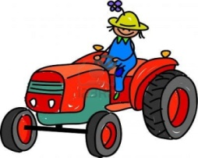  der Landwirt  die Landwirtin
  der Tierarzt  die Tierärztin | 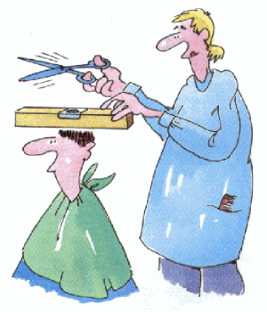  der Friseur  die Friseurin
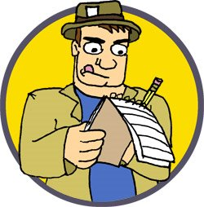  der Journalist  die Journalistin |   der Zahnarzt  die Zahnärztin
der Flugabgleiter  die Flubegleiterin | der Bibliothekar  die Bibliothekarin
der Putzmann  die Putzfrau | der Computerfachmann  die Computerfachfrau
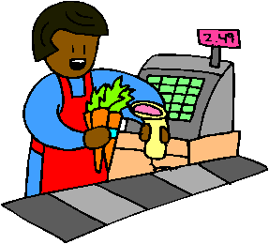
der Kassierer

die Kassiererin

